- Para esta simulación se usará la vecindad de Moore, cada uno de los automatones tendrá una uno de tres posibles estados, E_{I} (intacto) donde no ha sido afectado por el incendio, E_{Q} (quemando) es el estado donde las celdas han pasado de Intactas a estar incendiándose, E_{C} (consumido) cuando ese automatón deja de quemarse sin poder volver a incendiarse.
Reglas de cambio de estado
Se verifican cada ‘tick’ de tiempo
- E_{I}→E_{Q} : (Vecinos E_{Q})/8
- E_{Q}→E_{C} : 0.4
O usar el modelo de Drossel and Schwabl

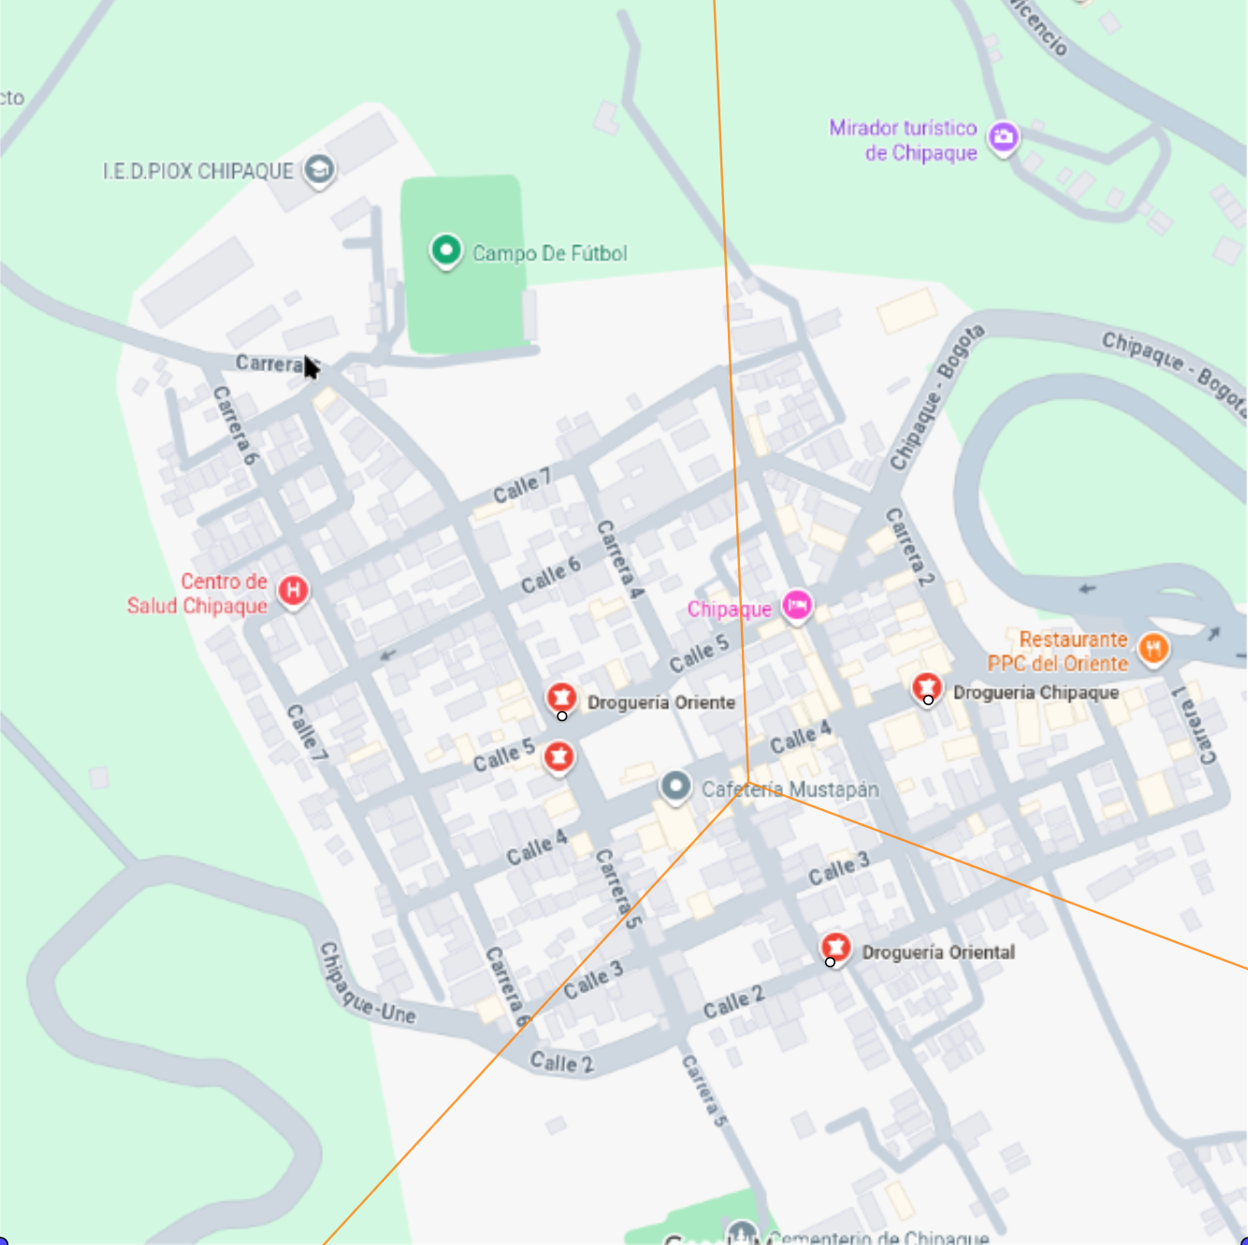
Viendo la ubicación de cada drogería se ve bien distribuidas, con la excepción de que existe una distancia notable desde el norte hasta la drogería más cercana, en comparación de los caminos más cortos de las demás partes del pueblo.
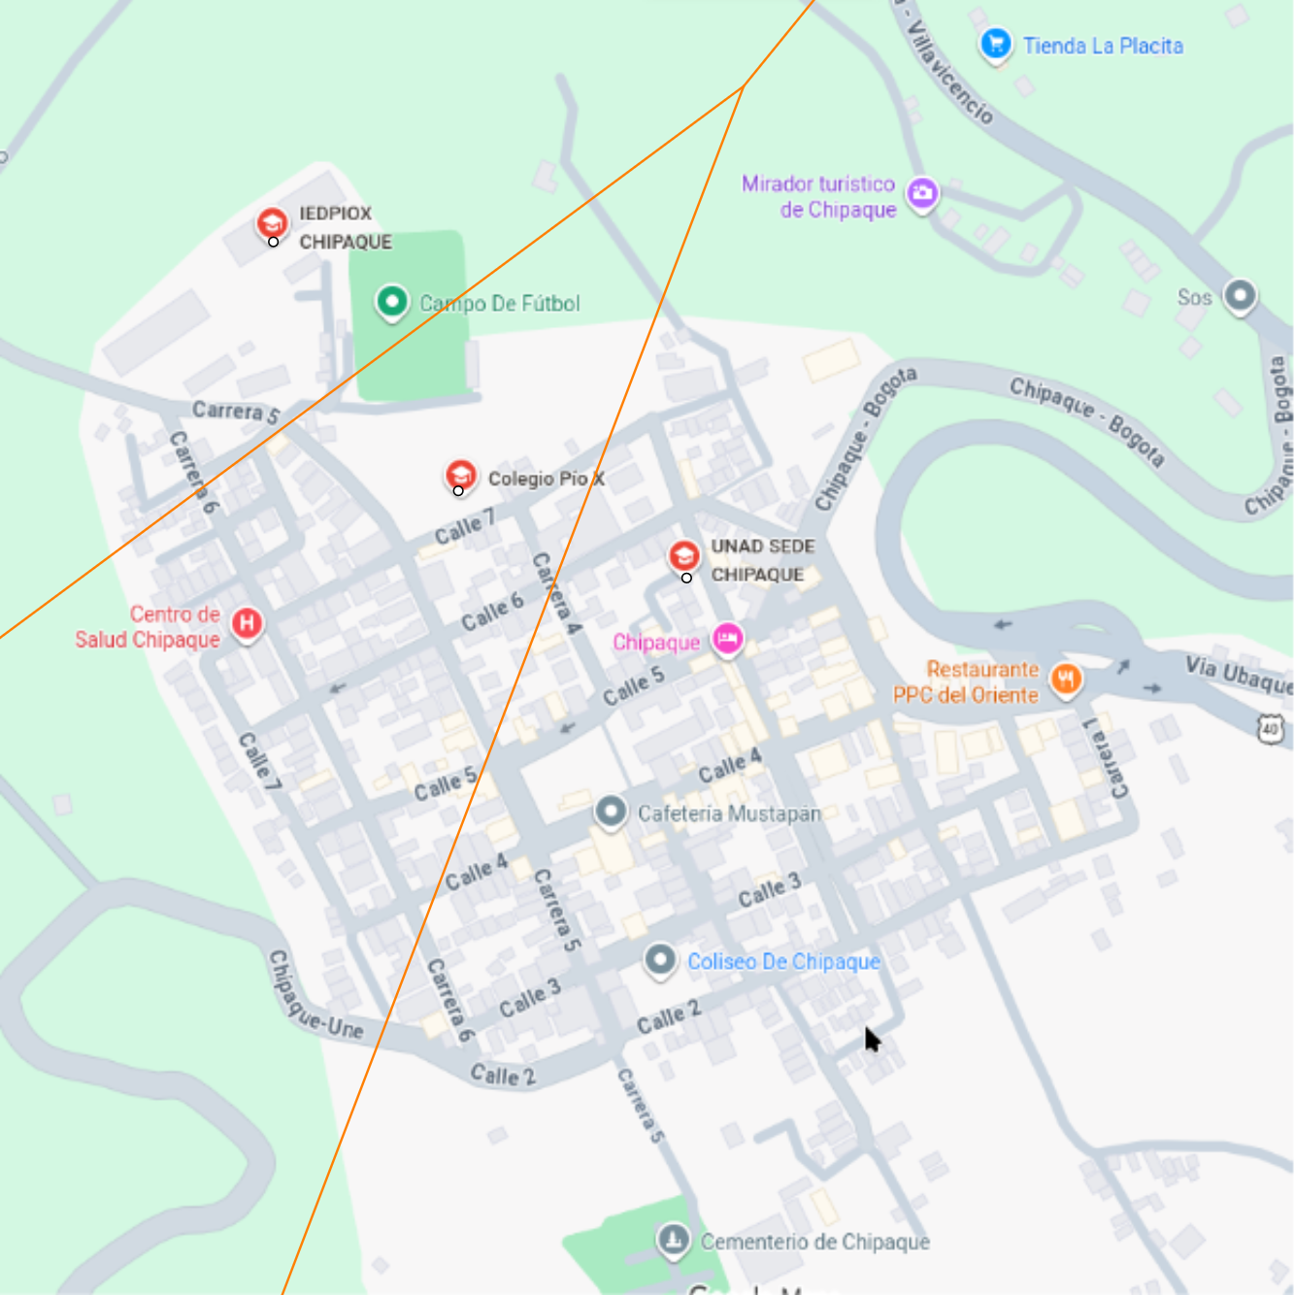
Viendo la ubicación de cada colegio se ve el problema contrario al de las droguerías, en este caso existe una gran distancia hasta el colegio más cercano desde el sur del pueblo, en comparación a la distancia de los otros dos colegios.

